Information om upphandling och inköp

Aktuellt
Ny restauratör till EBC och Geocentrum
Uppsala universitet har genomfört en tjänstkoncessionsupphandling på uppdrag åt EBC och Geocentrum. Den antagna leverantören är Bröderna Hassans Restaurang Handelsbolag. Starten och öppnandet av restaurang- och caféverksamheten är planerat till september/ oktober. Mer information om exakta öppningsdatumet presenteras via medarbetarportalen.
Ansvarig upphandlare: Camilla Faber.
camilla.faber@uadm.uu.se
Tfn: 018- 471 25 05

Resebyråtjänster – ny upphandling
Ny upphandling av resebyråtjänster startar i höst. Vill du vara med och påverka innehållet i resebyråtjänsten, så hör av dig till ansvarig upphandlare Camilla Faber.
camilla.faber@uadm.uu.se
Tfn: 018- 471 25 05

Resebyråavtalet med Lingmerths – nya arvoden
Ny arvoden för de olika tjänsterna har höjts och gäller perioden 2018-08-01—2019-07-31. Mer information om priserna hittar ni på medarbetarportalen. Observera att enheten för inköp och upphandling just nu håller på att byta leverantör av upphandlingsverktyget där även avtalsdatabasen ingår, vi ber om överseende med detta under den här övergångsperioden. Ansvarig upphandlare: Camilla Faber.
camilla.faber@uadm.uu.se
Tfn: 018- 471 25 05

Använd universitetets eget ramavtal för taxitjänster
Avtalet med MyCab har upphört och enheten för inköp och upphandling hänvisar till universitetets eget Ramavtal för taxiresor inom Sverige. Mer information finns på medarbetarportalen och avtalsdatabasen. Ansvarig upphandlare: Camilla Faber. camilla.faber@uadm.uu.se

Massageavtalen har förlängts ett år
Samtliga ramavtal som finns tecknade är förlängda med den sista optionen som fanns upphandlad. Förlängningen gäller till 2019-11-15. Ny upphandling är planerad att starta under kvartal 2 2019. Ansvarig upphandlare:
Roger Åhrberg roger.ahrberg@uadm.uu.se

Avtalsdatabasen – nytt utseende
Inom kort kommer universitetets avtalsdatabas byta utseende. Det beror på att en ny leverantör har upphandlats. Kategoriseringen av avtalen kommer att vara likt den tidigare avtalsdatabasen så alla kommer att känna igen sig. Mer information om den nya avtalsdatabasen kommer läggas ut på MP.

Flyttjänster – nytt leverantörsnamn
Allt i transport & spedition 018 AB som universitetet har ramavtal gällande flyttjänster har bytt namn till Global Mobility Moving AB (publikt G-Moving).
Ansvarig upphandlare: Monica Söder
Monica.Soder@uadm.uu.se

Utbildningstillfällen hösten 2018 för inköpsansvariga
Det finns fortfarande ett antal platser kvar på höstens utbildningstillfällen för inköpsansvariga.

2018-10-18 08.30 – 12.00 Anmälan
2018-11-14 08.30 – 12.00 Anmälan

Enligt universitetets riktlinjer för upphandling ska institutionerna/motsvarande utse inköpsansvariga för den egna organisationen med uppgift att utföra de uppgifter som institutionen har vid upphandling och inköp. Detta innefattar att utsedd ansvarig ska genomgå för uppgiften adekvat utbildning.

Enheten för upphandling och inköp ger därför utbildning i upphandling och inköp vid två tillfällen under hösten 2018, se ovan.

Utbildningen är främst avsedd för inköpsansvariga på institutioner/ motsvarande, men i mån av plats är även andra intresserade välkomna.

Köp av tryckta böcker
Universitetens egna ramavtal för köp av litteratur upphör att gälla 2018-09-30. Nya avtal kommer inte att upphandlas, utan från 2018-10-01 ska Uppsala universitet att köpa litteratur via de statliga ramavtalen. Detta beslut har fattats i samråd med universitetsbiblioteket. Observera att avtalen endast gäller för köp av tryckta böcker, e-böcker omfattas inte av de statliga ramavtalen.

Det finns tre avtalsområden och leverantörerna är rangordnade vilket innebär att man vid varje köp börjar med att kontrollera om boken finns hos den först rangordnande leverantören. Hittar man inte boken i dennes webbutik vänder man sig till leverantör nummer två, osv. Finns inte boken hos någon leverantör kan man kontakta dem igen och göra en separat beställning. Leverantörerna har möjlighet att söka fram litteratur som inte finns i webbutikerna.

Ramavtalsområde A: Svensk litteratur exkl. juridisk litteratur
1. Bokus AB
2. Adlibris AB

Ramavtalsområde B: Utländsk litteratur exkl. juridisk litteratur
1. Adlibris AB
2. Bokus AB
3. F. Delbanco GmbH & Co Kg

Ramavtalsområde C: Juridisk litteratur
1. Bokus AB
2. Adlibris AB
3. Jure AB

Kammarkollegiets avtal gäller t.o.m. 2019-02-28 med möjlighet till två förlängningar om ett år vardera, dvs. som längst t.o.m. 2021-09-28. Mer information om priser och villkor finns på www.avropa.se.

För närvarande pågår ett arbete med att lägga in leverantörerna i produktwebben, så att det blir möjligt att köpa via punch-out. Det kommer dock att dröja något innan Adlibris blir tillgänglig för inköp via produktwebben, men personer som har ett konto hos Adlibris AB kommer per automatik att få Kammarkollegiets avtalsvillkor vid köp direkt i deras webbutik.

För köp av vetenskaplig litteratur utgiven i östra Europa har universitetsbiblioteket, i samråd med enheten för upphandling och inköp, gjort en direktupphandling. Slavic är antagen som leverantör. För köp kontakta slavic.tania@gmail.com .

För frågor om avtalen kontakta Gunilla Petersson, gunilla.petersson@uadm.uu.se

För frågor om förvärv på UUB kontakta Halina Hohenthal,
halina.hohenthal@ub.uu.se

Nya och förlängda ramavtal
Hantering och omhändertagande av avfall (UA 2018/135)
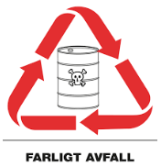
Universitetet har tecknat avtal med Ragn-Sells AB för hantering och omhändertagande av farligt avfall och det övriga avfall, som inte hanteras via universitetets avtal med fastighetsägare. I avtalet ingår att Ragn-Sells sorterar kemikalieavfall samt hämtar och transporterar avfall till återvinning eller destruktion, t.ex. laboratorieavfall, elektronikavfall, förpackningar av olika slag, papper, wellpapp och grovavfall. Ragn-Sells hyr också ut olika slag av behållare för insamling och förvaring av avfall. Hyra av kärl för sekretesspapper och sekretessbelagd elektronik samt hämtning och destruktion ingår också i avtalet.

Avrop sker huvudsakligen via respektive intendent. Institutioner/motsvarande som vill nyttjat avtalet bör kontakta universitetets miljöchef före avrop för rådgivning kring hantering av avfall. För mer information om avfallshantering.

Avtalet gäller t.o.m. 2020-09-16 och kan därefter förlängas med ett år i taget dock som längst t.o.m. t.o.m. 2023-09-16.

Miljöfrågor: Miljöchef Karolina Kjellberg
karolina.kjellberg@uadm.uu.se

Ansvarig upphandlare: Gunilla Petersson, gunilla.petersson@uadm.uu.se

Utbildningskonsulter (UA 2018/136-137)
Ramavtal gällande utbildningskonsulter för uppdragsutbildningen har tecknats med 2 leverantörer. Noden AB och IPF AB (Institutet för personal & företagsutveckling)
Avrop från dessa avtal sker med beaktande av objektiva kriterier, s.k. fördelningsnyckel, beskrivna i ramavtalen.

Ramavtalsperioden är 2018-09-01 – 2020-08-31 med möjlighet att förlänga ramavtalet med ett år i taget, dock som längst t.o.m. 2022-08-31.

Ansvarig upphandlare: Marcus Phersson
marcus.phersson@uadm.uu.se

Antikroppar och kit
Ramavtal gällande antikroppar har tecknats med 20 leverantörer.

Ramavtalsperioden är 2018-07-01 –
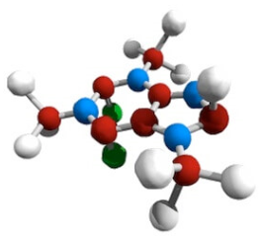
2020-06-30 med möjlighet att förlänga ramavtalet med ett år.

Ansvarig upphandlare:
Marie Edberg
marie.edberg@uadm.uu.se

Nya och förlängda statliga ramavtal m.m.
Vattenautomater med tillhörande tjänster
Vattenautomater med tillhörande tjänster har upphört att gälla 2018-09-01.

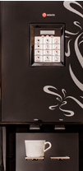
Upphandling av kaffe- och vattenautomater pågår, men då vattenautomater är en del i samma plan i upphandlingen av kaffeautomater, så kommer detta innebära att ramavtalsområdet för vattenautomater är avtalslöst till dess att nya ramavtal beräknas vara tecknade.

Ramavtalsområde Kaffeautomater med tillhörande varor och tjänster upphör att gälla 2019-02-16.

Ramavtalen för bevakningstjänster
Ramavtalen för bevakningstjänster upphör att gälla den 31 oktober 2018.

Upphandling av bevakningstjänster pågår och Statens inköpscentrals plan är att nya ramavtal ska vara tecknade senast under januari 2019. Man får således räkna med en avtalslös period på drygt två månader.

Ramavtal AV och videokonferens
Ramavtal AV och videokonferens – hårdvara, programvara och tjänster omfattar produkter som Hårdvara, Programvara, Molntjänst, Kundunik tjänsteleverans, Konsulttjänster samt produktnära tjänster inom AV och videokonferens.
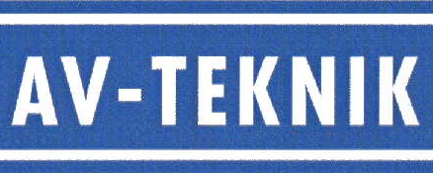
Avrop på AV och videokonferens av produkter, d.v.s. varor och tjänster, kan levereras som en del- eller helhetslösning för kundens IT-miljö, kundunik tjänsteleverans, molntjänst och som en kombination av dessa.

Avrop sker genom förnyad konkurrensutsättning.

Avtalsperiod: 2018-06-22 – 2020-06-30 Förlängningsoption max t.o.m: 2022-06-30

Ramavtalsansvarig: Karl-Johan Skiver
karl-johan.skiver@kammarkollegiet.se
Tel: 08-7000799

Universitetets pågående och annonserade ramavtalsupphandlingar
- Allmänt kontorstryck, kopiering och produktion av expomaterial
- Alumnsystem
- Blommor
- Budfirmor
- Cateringtjänster Campus Gotland
- Digitaltryck för Uppsala universitet
- Fönsterputstjänster
- Företagshälsovård
- Digitalt tentamens system (E-tenta)
- Karttjänst för inomhusnavigering
- Konsulter för avtalshantering och fastighetsekonomi
- Konsulttjänster för stöd i konflikthantering
- Kontorsmaterial till universitet
- Licensförsörjningspartner
- Läkemedelsplattformen
- Medarbetarundersökningar
- Mediaförmedlingstjänster
- Mikroskop, instrument m.m.
- Offsettryck
- Programvaror, Mathematica och SAS
- Projekteringsledare
- Reagenser till Illuminamaskiner
- Rekryteringsstödtjänster
- Rekryteringsverktyg
- Restaurang/café till Carolina Rediviva
- Språkgranskningstjänster
- SPSS

Vill du vara med och påverka resultatet av universitetets ramavtalsupphandlingar?
Då ska du anmäla dig till att vara med i en referensgrupp!

När ramavtalsupphandlingar ska genomföras är det viktigt att ha referensgrupper med kunniga anställda.

Referensgruppens uppgift är delta i arbetet med att ta fram en kravspecifikation. I kravspecifikationen formuleras de krav som ställs i den aktuella upphandlingen och hur de viktas gentemot varandra. Det är med andra ord till stor del kravspecifikationen som styr hur resultatet av upphandlingen blir.

Alla anställda är välkomna att anmäla sitt intresse för att delta. Genom referensgruppen har du möjlighet att påverka vilka krav som ska ställas i upphandlingen, du deltar också i anbudsutvärderingen. Referensgruppen leds av en upphandlare från Enheten för upphandling och inköp. Personer ur referensgruppen kan även komma att engageras i uppföljningen av ramavtalen.

Anmälan görs till upphandling@uu.se.

Hur prenumererar jag på nyhetsbrevet ”Nyheter om upphandling och inköp”
För att du ska få information om när det finns ett nytt nyhetsbrev att läsa på medarbetarportalen ska du anmäla dig till maillistan uadm-upphandlinginkop@lists.uu.se på Sympa, maillistor.

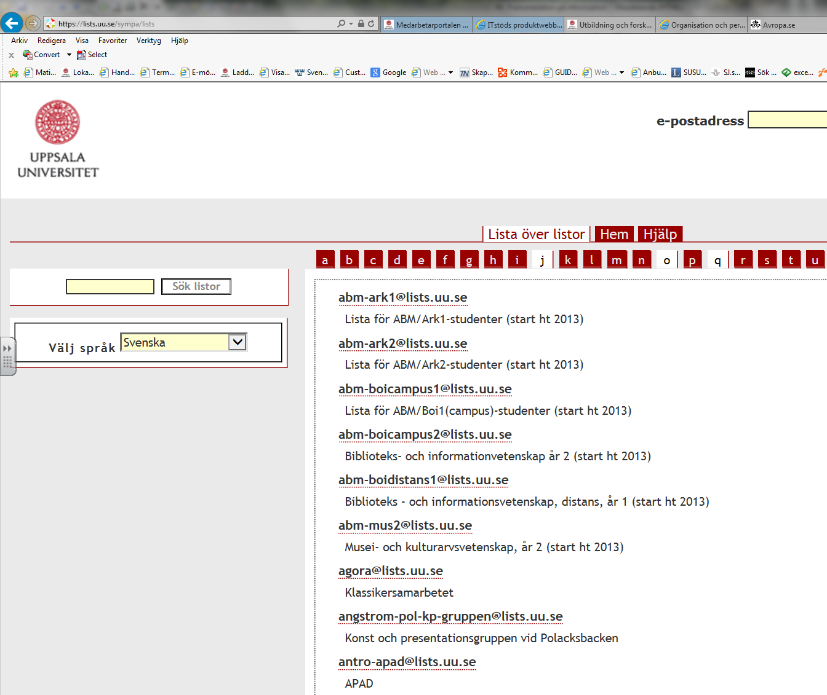
Bild. Lägg till en prenumeration.

Kontakta oss
E-post upphandlingsfrågor: upphandling@uu.se
E-post produktwebb: inkop@uu.se

